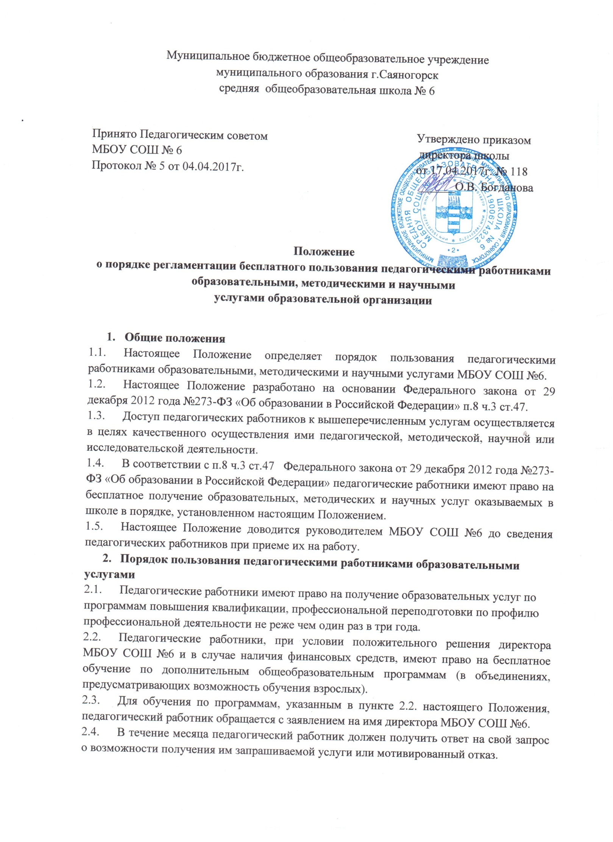**Порядок пользования педагогическими работниками методическими услугами**

* 1. Педагогические работники имеют право на бесплатное пользование следующими методическими услугами:

- использование методических разработок, имеющихся в МБОУ СОШ №6;

- методический анализ результативности образовательной деятельности по данным различных измерений качества образования;

- помощь в разработке учебно-методической и иной документации, необходимой для осуществления образовательной деятельности;

- помощь в освоении и разработке инновационных программ и технологий;

- участие в конференциях, проблемных и тематических семинарах, методических объединениях, творческих лабораториях, групповых и индивидуальных консультациях, педагогических чтениях, мастер-классах, методических выставках, других формах методической работы;

- получения методической помощи в осуществлении экспериментальной и инновационной деятельности.

1. **Порядок пользования педагогическими работниками научными услугами**
   1. Педагогические работники имеют право на получение бесплатных научных услуг и консультаций по вопросам:

- подготовки документов для участия в различных конкурсах, оформления грантов Минобрнауки РФ и пр.

- выполнения научных исследований и разработок.

* 1. Педагогические работники имеют право на публикацию научных и иных материалов в сборниках материалов научных и иных конференций (семинаров).